# **Базы данных**

1. Найти все посадочные места из таблицы посадочных мест, где номер посадочного места равен 15F, отсортировав записи по коду самолета в порядке убывания.

Запрос:

select * from seats

where seat_no = '15F'

order by aircraft_code desc;

Результат:

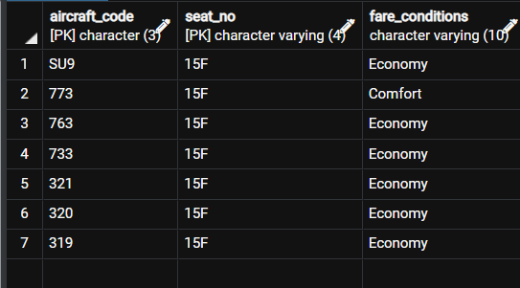

1. Найти все вылеты из таблицы вылетов, где статус не arrived и не scheduled.

Запрос:

select * from flights

where status != 'Arrived' and status != 'Scheduled';

Результат:

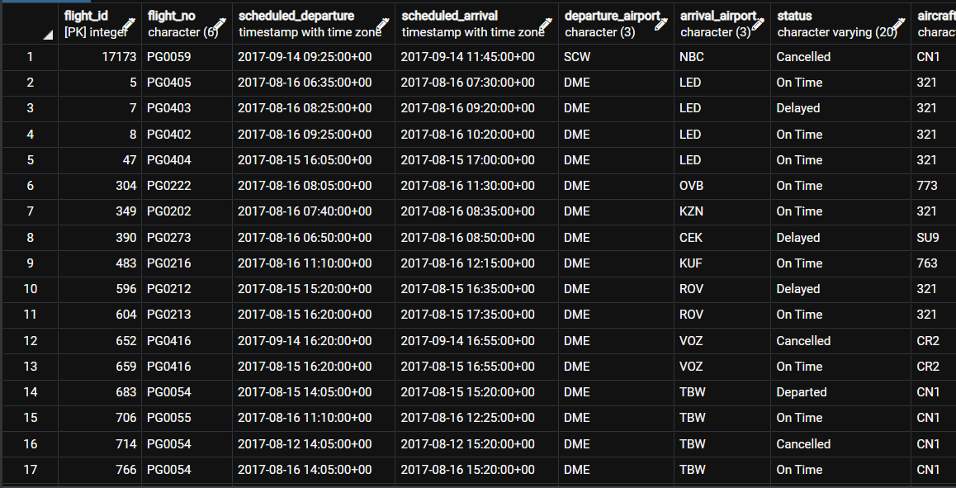

1. Выведите количество самолетов из таблицы самолетов, у которых дистанция полета между 3000 и 5650.

Запрос:

select * from aircrafts

where range

between 3000 and 5650;

Результат:

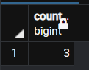

1. Выведите уникальные значения поля «часовой пояс» из таблицы аэропортов, отсортировав их по полю «часовой пояс» в порядке возрастания, ограничив данные первыми 5 записями.

Запрос:

select distinct timezone from airports_data

order by timezone asc

limit 5;

Результат:

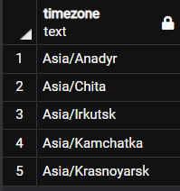

1. Для выполнения запроса используйте JOIN. Найдите все коды самолета из таблицы самолетов, все номера мест из таблицы мест, где код самолета равен 320.

Запрос:

select aircrafts_data.aircraft_code, seats.seat_no

from aircrafts_data inner join seats

on seats.aircraft_code = aircrafts_data.aircraft_code

where aircrafts_data.aircraft_code = '320'

Результат:

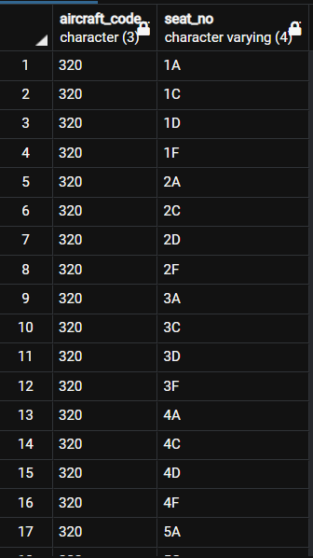

1. Выведите среднюю стоимость билета бизнес-класса из таблицы ticket_flights.

Запрос:

select avg(amount) from ticket_flights

where fare_conditions = 'Business';

Результат:

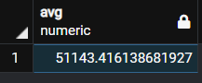

1. Выведите часовые пояса и общее количество аэропортов в этом часовом поясе, при этом количество аэропортов в часовом поясе должно быть больше 3, сгруппируйте по часовому поясу.

Запрос:

select timezone, count(airport_code)

from airports_data

group by timezone

having count(airport_code)>3

Результат:

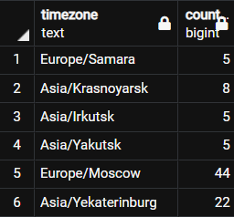

1. Напишите произвольный запрос с использованием функции MIN.

Найти минимальную дистанцию полёта.

Запрос:

select min(range) from aircrafts

Результат:

